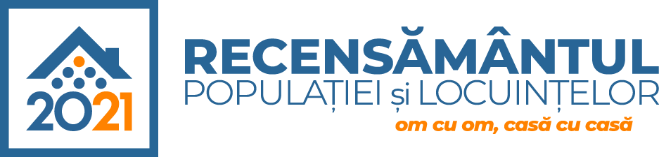

www.recensamantromania.ro

ROMÂNIA
MUNICIPIUL MARGHITA
MARGITTA MEGYEI JOGU VAROS - MARGHITA TOWN

415300 - Marghita, jud. Bihor, telefon : +40259362001
Calea Republicii, nr.1, +40359409977
Cod fiscal 4348947 fax: +40359409982
e-mail:primaria@marghita.ro
Serviciul buget-contabilitate, salarizare, resurse umane
Nr. 5354 din 25.05.2022

REFERAT DE APROBARE

Prezentul referat de aprobare are la bază prevederile art.6 alin.(3) si art.30 alin.(1) si alin.(2) din Legea nr.24/2000 privind normele de tehnica legislativa pentru elaborarea actelor normative, republicată, cu modificările și completările ulterioare, reprezentând instrumentul de prezentare și motivare a proiectului de hotărâre privind rectificarea bugetului de venituri și cheltuieli al Municipiului Marghita pe anul 2022.
Motivele elaborării acestui proiect de hotărâre îl constituie, printre altele:
- necesitatea asigurării sumelor necesare pentru achizitie servicii de consultanță în derularea procedurilor de achizitii publice necesare implementării proiectului „IMBUNATATIREA INFRASTRUCTURII RUTIERE AGRICOLE IN MUNICIPIUL MARGHITA, JUDETUL BIHOR”, finanțat prin PNDR - sm 4.3
Având în vedere:
- art.16 alin.(1), (2) și (3) din Legea nr.317/2021 a bugetului de stat pe anul 2022,
- art.49 alin.(5) și (6) din Legea nr.273/2006 a finanțelor publice locale, cu modificările și completările ulterioare,
- Contractul de finanțare nr. C0430A00F012160500120 /15.04.2022 încheiat cu AFIR România pentru proiectului „IMBUNATATIREA INFRASTRUCTURII RUTIERE AGRICOLE IN MUNICIPIUL MARGHITA, JUDETUL BIHOR”, finanțat prin PNDR - sm 4.3,
- art.136 alin.(1) și (2) din OUG nr.57/2019 privind Codul administrativ, cu modificările și completările ulterioare,
Față de cele arătate mai sus, a fost inițiat proiectul de hotărâre privind rectificarea bugetului de venituri și cheltuieli al Municipiului Marghita pe anul 2022, care este înaintat Consiliului Local al Municipiului Marghita pentru aprobare.

Primar,
Marcel-Emil SAS-ADĂSCĂLIȚII

